OWAcoustic Selecta concav/convex Deckensegel
Odenwald Faserplattenwerk (OWA)

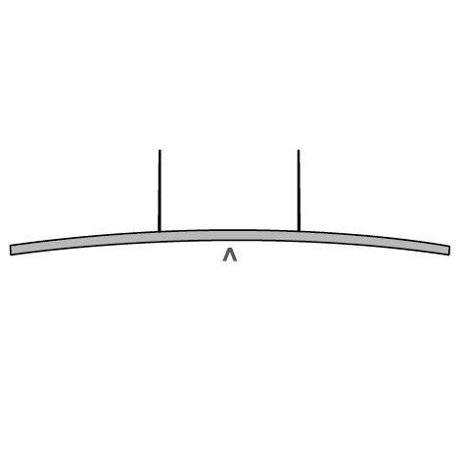Eigenschaften
Breite (mm)
1.200,00
Länge (mm)
1.200,00

